|  |  |
| --- | --- |
| **RTK_LOGO.jpg** | **Санкт-Петербургское Государственное бюджетное профессиональное образовательное учреждение «Радиотехнический колледж»**  199155, Санкт-Петербург, наб. реки Смоленки, д.1  Тел.: (812) 405-85-59 факс (812) 405-85-59 http://www.spb-rtk.ru, e-mail: info@spb-rtk.ru |

**Отчет**

по учебной практике

по профессиональному модулю ПМ.05

«Проектирование и разработка информационных систем»

по программе подготовки специалистов среднего звена,

09.02.07 «Информационные системы и программирование»

сроки прохождения практики

с «18» мая 2020 г. по «19» июня 2020 г.

|  |
| --- |
| Малышева Марина Викторовна |

(Ф.И.О.)

|  |  |
| --- | --- |
| Руководитель практики: | Бережков Андрей Вячеславович |

(Ф.И.О.)

СОДЕРЖАНИЕ

[ВВЕДЕНИЕ 3](#_heading=h.gjdgxs)

[СОДЕРЖАНИЕ УЧЕБНОЙ ПРАКТИКИ 4](#_heading=h.30j0zll)

[ОПИСАНИЕ ВЫПОЛНЕННЫХ РАБОТ 6](#_heading=h.1fob9te)

[ЗАКЛЮЧЕНИЕ 13](#_heading=h.3znysh7)

# ВВЕДЕНИЕ

Я, Малышева Марина Викторовна, студент второго курса Санкт-Петербургского государственного бюджетного профессионального образовательного учреждения «Радиотехнический колледж» специальности СПО 09.02.07 «Информационные системы и программирование» прошел учебную практику по профессиональному модулю ПМ.05 «Проектирование и разработка информационных систем» продолжительностью 180 часов с 18 мая 2020 г. по 19 июня 2020 года в СПБ ГБ ПОУ «Радиотехнический колледж».

Учебная практика является важной формой подготовки студентов и составной частью учебного процесса. Она имеет своей целью закрепление знаний и умений, полученных в процессе теоретического обучения, и подготовка к разработке выпускной квалификационной работы.

Задания на учебную практику соответствовали сопровождающим документам – заданию на учебную практику, аттестационному листу. В задании на учебную практику указаны компетенции для выполнения работ по профессиональному модулю ПМ.05 «Проектирование и разработка информационных систем».

Во время учебной практики моим заданием являлось получение практических навыков по данным компетенциям. Для этого был обеспечен всем необходимым оборудованием и программами для выполнения поставленных задач.

# СОДЕРЖАНИЕ УЧЕБНОЙ ПРАКТИКИ

На учебной практике по профессиональному модулю ПМ.05 «Проектирование и разработка информационных систем», мною были отработаны следующие профессиональные компетенции:

ПК 5.1. Собирать исходные данные для разработки проектной документации на информационную систему.

ПК 5.2. Разрабатывать проектную документацию на разработку информационной системы в соответствии с требованиями заказчика.

ПК 5.3. Разрабатывать подсистемы безопасности информационной системы в соответствии с техническим заданием.

ПК 5.4. Производить разработку модулей информационной системы в соответствии с техническим заданием.

ПК 5.5. Осуществлять тестирование информационной системы на этапе опытной эксплуатации с фиксацией выявленных ошибок кодирования в разрабатываемых модулях информационной системы.

ПК 5.6. Разрабатывать техническую документацию на эксплуатацию информационной системы

ПК 5.7. Производить оценку информационной системы для выявления возможности ее модернизации.

Для отработки практических навыков, мною были выполнены 16 практических работ. Темы практических работ с осваиваемыми компетенциями представлены в таблице 1.

Таблица 1 – Темы практичсеких работ

|  |  |  |  |
| --- | --- | --- | --- |
| **№** | **Тема работы** | **Количество часов** | **Осваиваемые компетенции** |
| 1 | Вводный инструктаж по технике безопасности, противопожарным мероприятиям. | 2 | ПК 5.1 |
| 2 | ПР 1. Создание репозитория на GitHub | 2 | ПК 5.2, ПК 5.3, ПК 5.6 |
| 3 | ПР 2. Изучение требований к отчетной документации и правилам оформления отчетов, критериями оценки | 2 | ПК 5.1 |

Продолжение таблицы 1

|  |  |  |  |
| --- | --- | --- | --- |
| № | Тема работы | Количество часов | Осваиваемые компетенции |
| 4 | ПР 3. Поиск аналогов, выбор прототипа | 6 | ПК 5.1, ПК 5.7 |
| 5 | ПР 4. Выбор средств реализации | 6 | ПК 5.1, ПК 5.4 |
| 6 | ПР 5. Формализация основных функций | 4 | ПК 5.2, ПК 5.7 |
| 7 | ПР 6. Разработка карты или структуры сайта (Mind Map) | 4 | ПК 5.1, ПК 5.2 |
| 8 | ПР 7. Проектирование интерфейсов | 6 | ПК 5.1 |
| 9 | ПР 8. Определение групп пользователей. Создание Use-Case диаграммы | 6 | ПК 5.1, ПК 5.2, ПК 5.3, ПК 5.6 |
| 10 | ПР 9. Проектирование базы данных | 24 | ПК 5.2, ПК 5.3, ПК 5.6 |
| 11 | ПР 10. Проектирование классов. Создание диаграммы классов | 4 | ПК 5.2, ПК 5.5, ПК 5.6 |
| 12 | ПР 11. Реализация авторизации и регистрации | 16 | ПК 5.3, ПК 5.4, ПК 5.5. |
| 13 | ПР 12. Реализации управления ролями и пользователями | 14 | ПК 5.3, ПК 5.4 |
| 14 | ПР 13. Создание панели администратора сайта | 8 | ПК 5.3, ПК 5.4 |
| 15 | ПР 14. Создание форм для создания, редактирования и удаления данных | 30 | ПК 5.3, ПК 5.4, ПК 5.5. |
| 16 | ПР 15. Создание отображений фронтенда | 20 | ПК 5.4 |
| 17 | ПР 16. Оформление отчетной документации и презентации | 8 | ПК 5.1, ПК 5.2, ПК 5.6 |
| 18 | Дифференцированный зачет, защита работ | 6 | ПК 5.5, ПК 5.6, ПК 5.7 |

# ОПИСАНИЕ ВЫПОЛНЕННЫХ РАБОТ

**Тема работ**: *Интернет магазин азиатских товаров*

**Практическая работа № 1.** Создание репозитория на GitHub.

**Цель работы:** создать репозиторий для загрузки отчетных материалов.

**Ход работы:**

1. *Пройдена регистрация на GitHub*
2. *Создан репозиторий по адресу: https://github.com/ron7321/rtk.git*
3. *В репозиторий загружены тестовые данные.*
4. *Составлен отчет.*

**Вывод:** *в ходе выполнения работы были получены практические навыки работы с системой контроля версий GIT. Так же были получены навыки создания веток и комитов.*

**Практическая работа № 2.** Изучение требований к отчетной документации и правилам оформления отчетов, критериями оценки

**Цель работы:** изучить требования к отчетной документации и правилам оформления отчетов, критериями оценки.

**Ход работы:**

*В ходе работы была составлена таблица 1.*

|  |  |  |
| --- | --- | --- |
| Критерий | Допустимые значения | Комментарий |
| Цвет шрифта | Чёрный |  |
| Тип шрифта | Times New Roman |  |
| Начертание шрифта определений | Обычный/курсив, черный, Times New Roman | Допускается использование курсива для обозначения объектов и написания терминов и иных терминов на латыни. |
| Интервал для текста | Полуторный | Допускается одинарный при объеме отчета больше 500 страниц |
| Размеры полей документа (левое, правое, верхнее и нижнее) | Левое – 30 мм,  Правое – 15 мм,  Верхнее и нижнее – 20 мм. |  |
| Шрифт для заголовков структурных элементов | Полужирный | Без точки в конце, прописными буквами, не подчеркивая |
| Расположение заголовков структурных элементов | В середине строки |  |
| Расположение нумерации страниц отчета | Номер страницы проставляется в центре нижней части страницы без точки | Приложения, которые приведены в отчете о НИР и имеющие собственную нумерацию, допускается не нумеровать. |
| Нужна ли нумерация титульного листа? | Нет | Номер страницы на титульном листе не проставляют, но титульный лист включают в общую нумерацию страниц отчета. |
| Нумерация разделов и подразделов | Разделы должны иметь порядковые номера в пределах всего отчета, обозначенные арабскими цифрами без точки и расположенные с абзацного отступа. Подразделы должны иметь нумерацию в пределах каждого раздела. Номер подраздела состоит из номеров раздела и подраздела, разделенных точкой. | В конце номера подраздела точка не ставится. Разделы, как и подразделы, могут состоять из одного или нескольких пунктов. Если отчет не имеет подразделов, то нумерация пунктов в нем должна быть в пределах каждого раздела и номер пункта должен состоять из номеров раздела и пункта, разделенных точкой. В конце номера пункта точка не ставится. Если отчет имеет подразделы, то нумерация пунктов должна быть в пределах подраздела и номер пункта должен состоять из номеров раздела, подраздела и пункта, разделенных точками. |
| Шрифт, положение и шаблон подписей к рисункам |  |  |
| Положение подписи к таблице | Наименование таблицы, при ее наличии, должно отражать ее содержание, быть точным, кратким. Наименование следует помещать над таблицей слева, без абзацного отступа в следующем формате: Таблица Номер таблицы – Наименование таблицы. Наименование таблицы приводят с прописной буквы без точки в конце. Если наименование таблицы занимает две строки и более, то его следует записывать через один межстрочный интервал. |  |

*Таблица 1 – Основные требования к оформлению*

*Составлен отчет о выполненной работе и зафиксирован в репозитории.*

**Вывод:** Таблица облегчила поиск требований и служила мненекой подсказкой в оформлении отчета

**Практическая работа № 3.** Поиск аналогов, выбор прототипа.

**Цель работы:** изучить аналоги по выбранной теме учебной практики.

**Ход работы:**

1. *Выбраны аналоги сайта:*
   1. *https://exoshop.ru/*
   2. *https://orientalproducts.ru/katalog/produkty/*
   3. *https://www.endomondo.com/*
   4. *https://reddragon-spb.ru/*
   5. *https://sakura-market.ru/*
   6. *https://goods-club.ru/suveniryi/tovaryi-iz-azii/*
   7. *https://spb.tiu.ru/Tovary-iz-azii;wholesale.html*
2. Определены ключевые критерии: критерий 1, критерий 2, …, критерий 20

1.Содержание, или наполнение сайта полезной информацией.

2. Структура, то есть удобное размещение информации на сайте.

3. Оформление, или дизайн.

4. Обновление контента.

5. Адрес, или размещение в интернете.

6. Скорость загрузки сайта

7. Система обратной связи

8.Индексация сайта

9. Реклама

10. Интеграция с социальными сетями

|  |  |  |  |  |  |  |  |
| --- | --- | --- | --- | --- | --- | --- | --- |
| **Критерий** | **https://exoshop.ru/** | **https://orientalproducts.ru/katalog/produkty/** | **https://reddragon-spb.ru/** | **https://sakura-market.ru/** | **sports-tracker** | **https://goods-club.ru/suveniryi/tovaryi-iz-azii/** | **https://spb.tiu.ru/Tovary-iz-azii;wholesale.html** |
| Содержание | 1 | 1 | 1 | 2 | 1 | 1 | 1 |
| Структура | 2 | 1 | 2 | 2 | 1 | 2 | 2 |
| Оформление | 1 | 1 | 2 | 2 | 2 | 1 | 2 |
| Обновление контента | 2 | 1 | 2 | 2 | 1 | 2 | 1 |
| Адрес | 1 | 2 | 2 | 2 | 2 | 2 | 1 |
| Скорость загрузки сайта | 1 | 1 | 1 | 2 | 1 | 1 | 1 |
| Система обратной связи | 1 | 0 | 0 | 1 | 1 | 1 | 1 |
| Индексация сайта | 1 | 1 | 1 | 1 | 1 | 1 | 1 |
| Реклама | 1 | 2 | 1 | 2 | 1 | 1 | 1 |
| Интеграция с социальными сетями | 1 | 1 | 1 | 1 | 1 | 1 | 1 |
| ИТОГО | 12 | 10 | 13 | 17 | 12 | 13 | 12 |

*Таблица 2 – Сравнение аналогов*

*Шкала оценки:*

1. *Выбран прототип: название прототипа*
2. *Составлен отчет о выполненной работе и зафиксирован в репозитории.*

**Вывод:** Поиск аналогов помог определиться с тем что я хочу от своего сайта

**Практическая работа № 4.** Выбор средств реализации

**Цель работы:** выбрать средства реализации учебной практики

**Ход работы:**

1. *Произведен обзор инструментов для создания макетов сайтов*

Таблица 3 – Сравнение средств создания макета сайта

|  |  |  |  |  |  |
| --- | --- | --- | --- | --- | --- |
| Критерий | Скорость прототипирования страницы (высокая, средняя, низкая) | Генерация html кода и стилей (CSS) (да, нет, частично) | Необходимость знания HTML, CSS (да, нет, частично) | Поддержка библиотек (указываются библиотеки, нет) | Визуализация (только макет, макет и стили, полностью готовый код) |
| NinjaMock | высокая | нет | нет | нет | макет |
| Bootstrapstudio | высокая | да | частично | нет | полностью готовый код |

*Выбор базы данных пал на MySQL, так как для меня она самая знакомая среди всех остальных и при затруднениях с работой мне будет легче найти человека, работающим с этим типом баз данных (на это повлияла популярность самого MySQL).*

*4) Обоснование выбора языка реализации и фреймворка.*

*Для реализации бэкенда был выбран язык php потому что:*

*1. Php много где используется, а значит при его изучении я смогу понимать принцип работы и других сайтов.*

*2. PHP имеет свои функции, которые облегчают работу.*

*3. PHP бесплатный.*

*4. Для PHP сделано достаточно большое количество библиотек, справочников и просто уроков.*

*5. PHP совместим со многими современными серверами (в силу популярности и времени которое оно живет).*

*6. PHP не будет обновляться каждый месяц, т.к. он не новый и не надо исправлять ошибки.*

*7. PHP обладает простым синтаксисом.*

*8. PHP я нахожу отличным началом для изучения программирования.*

*В качестве фреймворка я выбрал Yii2. Причины следующие:*

*1. Есть большие возможности по расширению функционала — компоненты и поведения, модули и т.д*

*2. Поддержка оформления*

*3. Возможность подключения сторонних классов, библиотек.*

*4. Простота в изучении.*

*5. Во фреймворк встроен bootstrap с которым я работаю.*

*6. Автоматическое тестирование.*

*7. Кэширование страниц и отдельных фрагментов*

**Вывод:** При выполнении задачи мной были выбраны средства реализации

**Практическая работа № 5.** Формализация основных функций

**Цель работы:** формализовать основные функции системы.

**Ход работы:,** я набросала примерный список функций

1. Описание товара : узнать его описание, цену, посмотреть фото товара и.т.п..

2.Категории товара: каталоги, сортированные по стране, косметике/еде, товары для кухни, снеки.

3. Слайдер: слайдер на главной страницы с различными товарами.

4.Критерии фильтра: цена, страна, категория.

5. Обратная связь: Блок с телефоном и ссылкой на соцсети .

6. Оценка : отзывы на сайте.

7. Пункты самовывоза: Страница со списком пунктов самовывоза.

8. Регистрация : Опознание на сайте.

9.Добавление товаров :Для добавления товара необходимо заполнить поля: название, цена и

выбрать категорию (категории хранятся в отдельной таблице).

10. Оформление товара: При покупке товара он добавляется в корзину.

**Вывод:** получено представление о предстоящей работе

**Практическая работа № 6.** Разработка карты или структуры сайта (Mind Map).

**Цель работы:** формализовать основные функции системы.

**Ход работы:** на гитхаб залита карта сайта

**Вывод:** более четко видно что надо делать

**Практическая работа № 7.** Проектирование интерфейсов**.**

**Цель работы:** cоздать макеты интерфейсов, согласно структуре сайта/

**Ход работы:** разработан примерный макет сайта доступный по ссылке: https://github.com/ron7321/rtk/blob/master/Проектирование%20интерфейсов.zip

**Вывод:**

**Практическая работа № 8.** Верстка интерфейсов.

**Цель работы:** сверстать необходимые страницы по макету

**Ход работы: сделана верстка с помощью HTML, CSS и бутсрап**

**Вывод:** получен практический навык верстки сайта и работы с бутсрап

**Практическая работа № 9.** Определение групп пользователей. Создание Use-Case диаграммы.

**Цель работы:** определить основные группы пользователей.

**Ход работы:**

**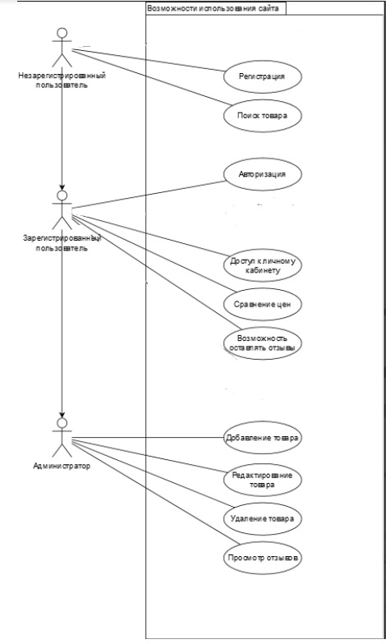**

(рисунок 1)

на рисунке изображено решение задачи

**Вывод:** наглядный пример возможностей пользователей

**Практическая работа № 10.** Проектирование базы данных.

**Цель работы**: спроектировать базу данных для приложения.

**Ход работы:**

**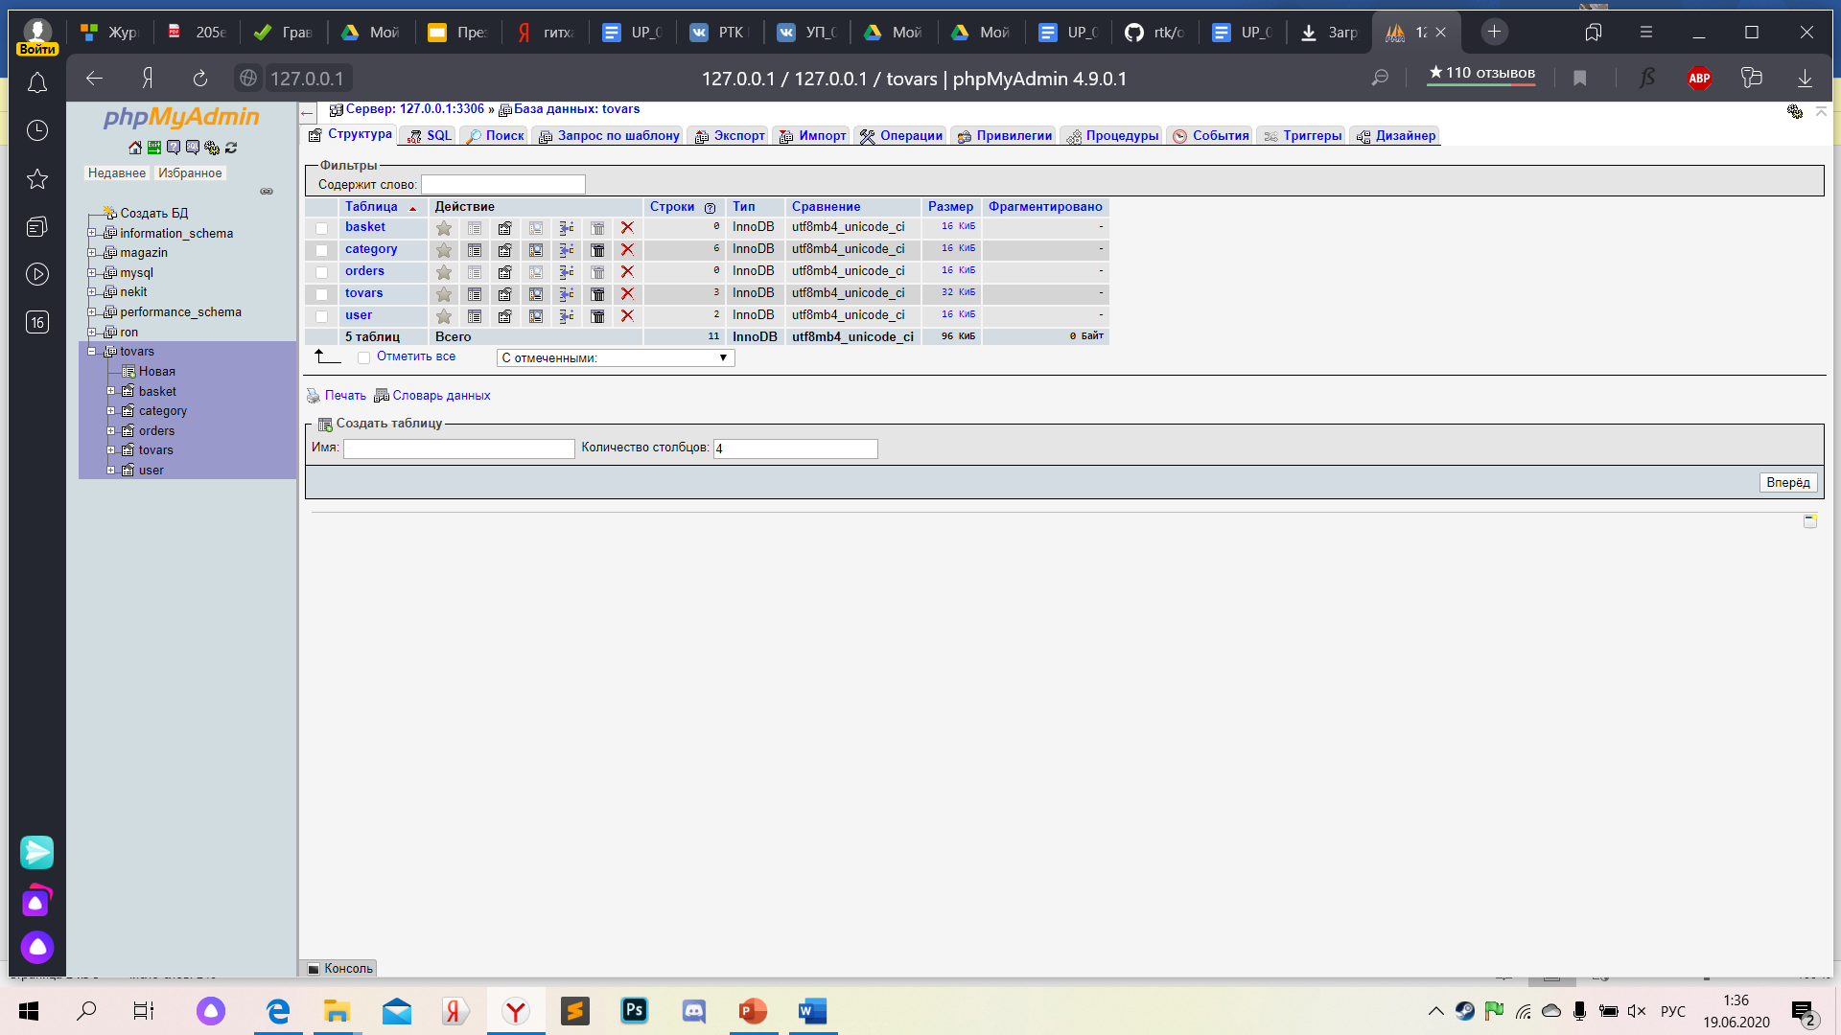**

(рисунок 2)

скриншот создания базы данных прикреплен выше во 2 рисунке

**Вывод:** создана база данных для сайта

**Практическая работа № 11.** Проектирование классов. Создание диаграммы классов

**Цель работы:** составить диаграмму классов.

**Ход работы:**

**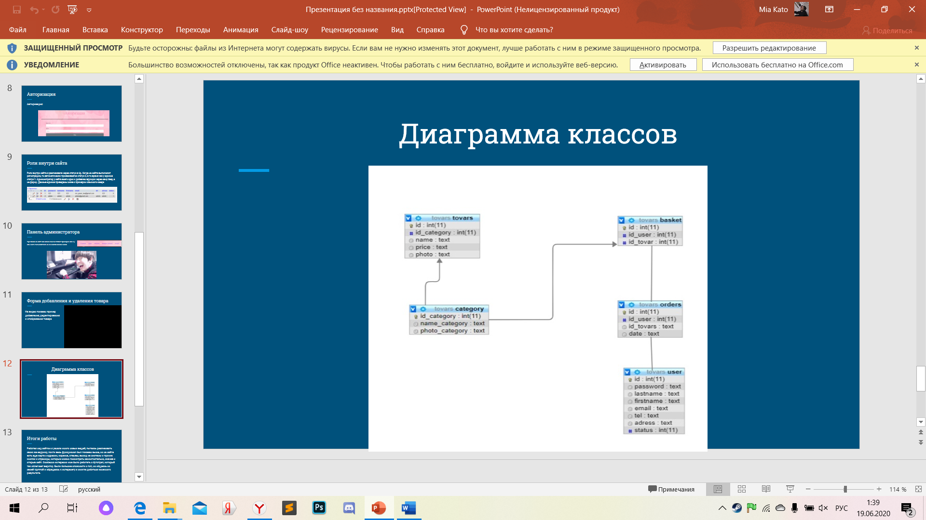**

(рисунок 3)

на 3 рисунке показана диаграмма классов

**Вывод:** графически показана диаграмма классов

**Практическая работа № 12.** Реализация авторизации и регистрации.

**Цель работы**: реализовать авторизацию и регистрацию.

**Ход работы: регистрация была реализована через базу данных и php доступных по ссылкам:** [**https://github.com/ron7321/rtk/blob/master/register.php**](https://github.com/ron7321/rtk/blob/master/register.php)

**и** [**https://github.com/ron7321/rtk/blob/master/tovars%20итог.sql**](https://github.com/ron7321/rtk/blob/master/tovars%20%D0%B8%D1%82%D0%BE%D0%B3.sql)

**Вывод:** получение нужного навыка сделать регистрацию

**Практическая работа № 13** Реализации управления ролями и пользователями.

**Цель работы:** реализовать подсистему управление ролями пользователей.

**Ход работы: 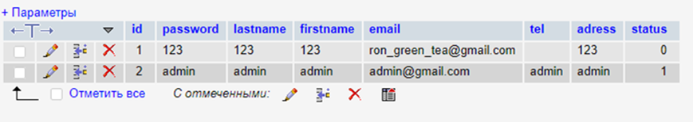**

(рисунок 4)

роли в системе определены статусом в базе данных. Роль админа сделана вручную и является единственной в своем роде. При регистрации все пользователи получают статус 0 как на рисунке 4, а админ изначально есть в системе с введенным вручную статусом 1.

**Вывод:** добавлен на сайт админ и возможность зарегистрироваться другим пользователям

**Практическая работа № 14** Создание панели администратора сайта.

**Цель работы:** реализовать основные элементы панели администратора сайта.

**Ход работы:** панель создана, наглядный пример использования панели можно посмотреть по ссылке: <https://drive.google.com/file/d/1AtVE9ORxIJxyTh9XF4NaarKL8Uo9134L/view?usp=sharing>

**Вывод:** сделана панель для администратора

**Практическая работа № 15** Создание форм для создания, редактирования и удаления данных.

**Цель работы:** реализовать необходимые формы и логику работы для добавления, удаления и изменения данных.

**Ход работы:** создана функция удаления товаров с сайта, пример можно посмотреть по ссылке: <https://drive.google.com/file/d/1zFBzJYtugO1DKSvL3lUiwWN6zh0yN70d/view?usp=sharing>

**Вывод:** добавление функции для админа по удалению товаров через интерфейс

**Практическая работа № 16.** Создание отображений фронтенда.

**Цель работы:** реализовать необходимые формы и логику работы для фронтентда.

**Ход работы:** совмещен фронтенд и бэкенд на сайте и протестирован. Работает все исправно.

**Вывод:** окончательный этап выполнения работы выполнен

# ЗАКЛЮЧЕНИЕ

Перед началом учебной практики прошел инструктаж по технике безопасности.

За время прохождения учебной практики мною были выполнены 16 практических работ.

На практике удалось применить те знания, которые были получены в учебном процессе.

Получены знания, умения и навыки в проектировании баз данных, интерфейсов, классов, разработке программного кода.

Программа учебной практики выполнена полностью.

«19» июня 2020 г.

\_\_\_\_\_\_\_\_\_\_\_\_\_\_\_\_\_ / \_\_\_\_\_\_\_\_\_\_\_\_\_\_\_\_\_\_\_\_\_ /